Лекция 6. Оптические методы неразрушающего контроля
Оптические МНК основаны на регистрации и анализе параметров, присущих взаимодействующему с объектом оптическому излучению (к нему относятся электромагнитные волны длиной от 10⁻⁵ до 10⁻³ мкм).
С помощью оптических МНК обнаруживают пустоты, поры, расслоения, трещины, инородные включения, геометрические отклонения и внутренние напряжения в объектах контроля. Информационными параметрами методов являются интегральные и спектральные фотометрические характеристики излучения.
Наружный оптический контроль может применяться относительно объектов из любых материалов. Обнаружение внутренних дефектов (неоднородностей, напряжений) возможно только применительно к прозрачным объектам. Для контроля диаметров и толщины используют оптические методы, основанные на явлении дифракции, для контроля шероховатости и сферичности – на явлении интерференции.
Оптический контроль может выполняться методами собственного (а), отраженного (б) и прошедшего (в) излучения.
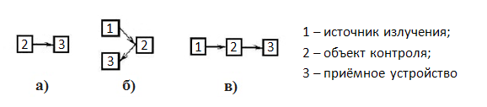
Рис. 6 – Схемы испытаний оптическими МНК
Приёмное устройство может регистрировать следующие информативные параметры – амплитуду, степень поляризации и фазу волны, время её прохождения через объект, частоту или частотный спектр излучения.

Радиационные методы неразрушающего контроля
Радиационные МНК основаны на регистрации взаимодействующего с объектом проникающего ионизирующего излучения и его последующем анализе. В зависимости от вида ионизирующего излучения, слово «радиационные» в наименовании методов может заменяться на «рентгеновские», «нейтронные» и другие.
Чаще всего для контроля используется гамма- и рентгеновское излучение, позволяющее выявить едва ли не любой дефект (как внутренний, так и поверхностный).
Схема применения радиационного контроля методом прохождения (стоит отметить, что метод отражения практически не используется) приведена на рисунке 7.
Источник 1 излучает поток, проходящий сквозь контролируемый объект 2. Излучение улавливается приёмником 3 и с помощью преобразователя 4 преобразуется в конечный результат.
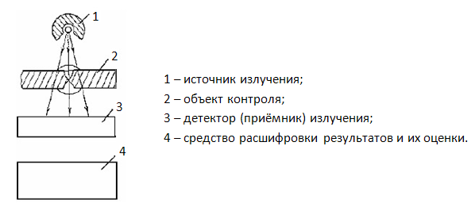
Рис. 7 – Схема применения радиационного контроля (метод прохождения)
В зависимости от того, какой приёмник излучения 3 используется (сцинтилляционный счетчик фотонов и частиц, рентгеновская плёнка или флюоресцирующий экран), различают радиометрический, радиографический и радиоскопический методы.
Первичным информативным параметром выступает плотность потока излучения, возрастающая в местах дефектов.

